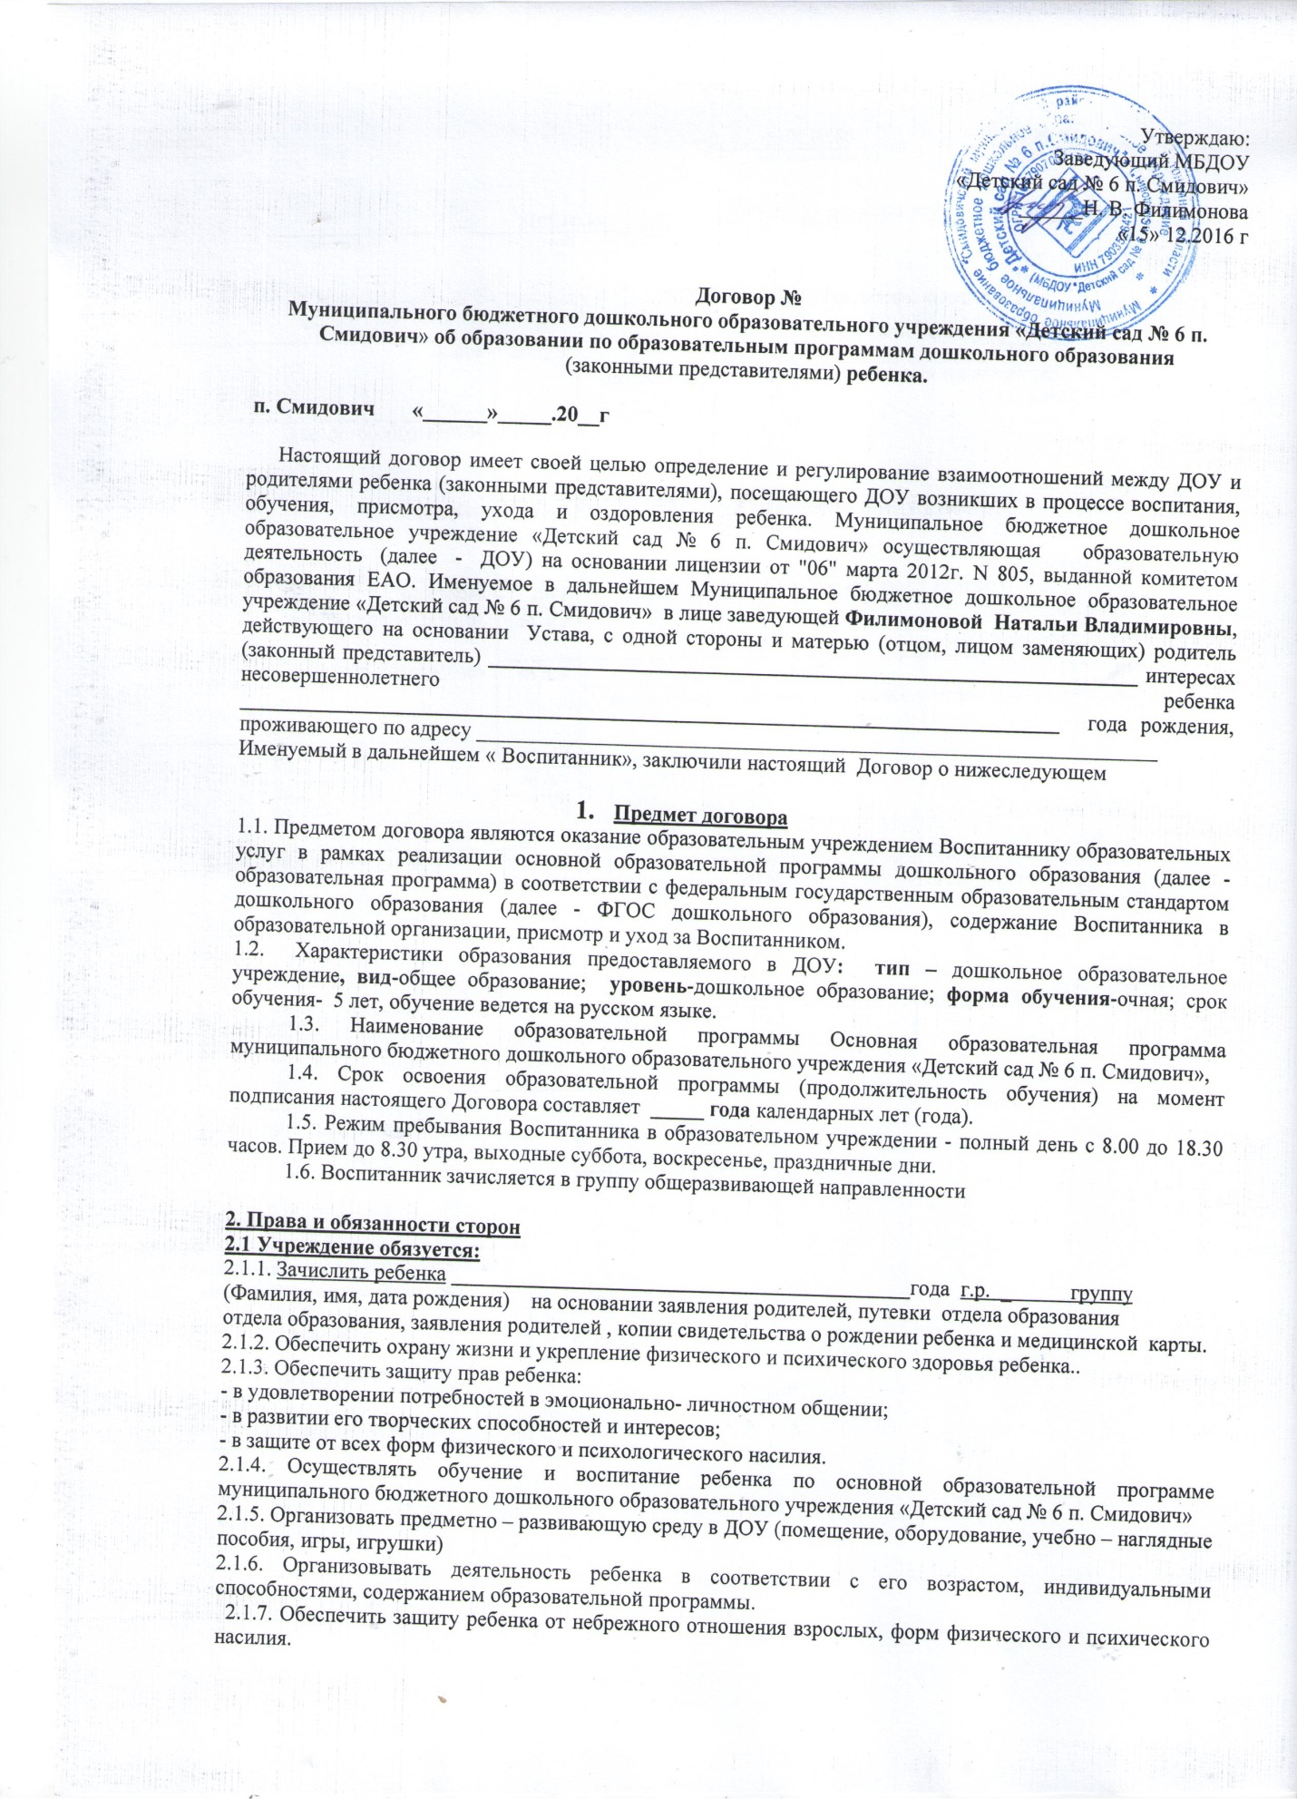

2.1.8. Проводить занятия в соответствии с утвержденным расписанием и учебной программой, а также с учетом гигиенических требований к максимальной нагрузке на детей дошкольного возраста в организованных формах обучения. Проводить открытые занятия.
2.1.9. Осуществлять медицинское обслуживание ребенка в том числе:
- оздоровительные, профилактические мероприятия (закаливающие процедуры);
- санитарно-гигиенические мероприятия (привитие санитарно-гигиенических навыков);
- лечебно – профилактические мероприятия (проведение профилактических прививок по плану, педиатрического кабинета).
2.1.10. Обеспечить ребенка3-х разовым сбалансированным питанием, необходимым для нормального роста и развития.
2.1.11. Установить график посещения ребёнком ДОУ: с8.00 до 18.30 часов,
предпраздничные дни на один час короче; выходной: суббота, воскресенье, праздничные дни.
2.1.12. Сохранять место за ребенком в случае: его болезни, санатарно – курортного лечения, карантина, временного отсутствия Родителя по уважительным причинам (болезни, командировка, прочее), а также на период отпуска сроком до 75 дней в летний оздоровительный период, вне зависимости от продолжительности отпуска Родителя (при наличии заявления «Родителей (законных представителей)».
2.1.13.Установленную плату за время отсутствия ребенка в случаях, указанных в п. 2.1.12. не взимать. За дни, когда ребенок не посещал детский сад, производить перерасчет платы в соответствии с табелем учета посещаемости, и сумму, подлежащую возврату, учитывать при определении оплаты следующего периода.
2.1.14. Предоставлять Родителю возможность ознакомления с ходом и содержанием образовательного процесса, результатами освоения образовательных программ детьми.
2.1.15. Разрешать одному из родителей временно, в период адаптации (не более пяти дней), находится в группе вместе с ребенком (не более двух часов в день).
2.1.16. Оказывать квалифицированную помощь Родителю в воспитании и обучении ребенка, так же в период адаптации.
2.1.17. Обеспечивать сохранность имущества ребенка (личная одежда и обувь), за исключением украшений из драгоценных металлов, игрушек, сотовых телефонов и др.
2.1.18. Переводить ребенка в следующую возрастную группу по достижении им соответствующего возраста.
2.1.19. Знакомить Родителя с Уставом и локальными актами дошкольного учреждения. 2.1.20. Уведомлять Родителя о нецелесообразности оказания ребенку образовательных услуг в объеме, предусмотренном настоящим Договором в следствии его индивидуальных особенностей, делающих невозможным или педагогически нецелесообразным оказание данных услуг.
2.1.21. Обеспечивать соблюдение требований Федерального закона от 27 июля 2006 г №152-ФЗ «О персональных данных» в части сбора, хранения и обработки персональных данных заказчика и Воспианника.
2.1.22. Производить компенсацию части родительской платы за содержание ребенка в МБДОУ в соответствии с действующим законодательством, по очередности рождения (за 1 - го ребенка – 20% , за 2- го - 50%, за 3 - го и последующих – 70% от фактической стоимости) при предоставлении необходимых документов.
2.2. Родитель обязуется:
2.2.1. Соблюдать Устав ДОУ и условия настоящего договора.
2.2.2. Соблюдать требования Учреждения. Отвечающие педагогической этике; своевременно разрешать с педагогами возникшие вопросы, не допуская присутствия детей при разрешении конфликтов.
2.2.3. Не нарушать основные режимные моменты Учреждения и соблюдать их дома
(сон, прогулка, питание).
2.2.4. Приводить детей в ДОУ не позднее 08-30ч.
2.2.5. Утром до 09-30ч. в день отсутствия ребенка в ДОУ следует ставить в известность старшую мед. сестру Учреждения, воспитателя или заведующего о причине (любой) его отсутствия по телефонам –8(42632) 2-35-38 или сотовой связи.
2.2.6. Накануне информировать воспитателя о выходе ребенка в ДОУ после отсутствия.
2.2.7. Ежедневно, лично передавать и забирать ребенка у воспитателя, в особых случаях другими лицами по заявлению Родителя с указанием паспортных данных, (не передавать лицам в нетрезвом состоянии и лицам, не достигшим 16 – летнего возраста). Детский сад не несет ответственности за жизнь ребенка, если ребенок не передан лично воспитателю.
2.2.8. Приводить ребенка только чистым и опрятным, приносить сменное белье и обувь.
2.2.9. Не приводить ребёнка в группу с признаками простудных или инфекционных заболеваний для предотвращения их распространения среди других воспитанников.
2.2.10. Взаимодействовать с Учреждением по всем направлениям воспитания и обучения ребенка.
2.2.11. Оказывать Учреждению посильную помощь в реализации уставных задач.
2.2.12. Своевременно вносить плату за содержание Воспитанника в ДОУ в срок до 15 числа за текущий месяц (89.00 рублей за одно посещение), что составляет 20% от полного содержания (Закон РФ «Об образовании»).
2.2.13. Своевременно извещать руководителя Учреждения и воспитателя об изменении места работы, жительства, контактного телефона. Информировать о предстоящем отсутствии, болезни ребенка.
2.2.14. Обеспечивать своего ребенка сменной одеждой (в том числе спортивной формой) для осуществления воспитательно-образовательного процесса в соответствии с требованиями ДОУ.
2.2.15. Своевременно информировать администрацию о замеченных нарушениях для их устранения.
2.2.16. Уважать честь и достоинства работников учреждения. За неисполнение либо ненадлежащее исполнение обязательств по договору Учреждение и Родитель несут ответственность, предусмотренную договором и законодательством РФ.
2.2.17. При особых обстоятельствах не позднее, чем за 30 дней, предварительно уведомить администрацию о расторжении Договора.
2.3. Учреждение имеет право:
2.3.1.Образовательное учреждение самостоятельно в выборе программ из комплекта вариативных программ, рекомендованных государственными органами управления образованием, внесении изменений в них с учетом состояния здоровья и уровня развития воспитанников, а также разработке собственных (авторских) программ.
2.3.2. На защиту профессиональной чести и достоинства сотрудников учреждения.
2.3.3. На зачислении ребенка в группу в порядке очередности (на основании путёвки) с учетом рекомендаций медико-психологической комиссии и пожеланий родителей.
2.3.4. На отчисление ребенка из учреждения в связи с достижением воспитанником ДОУ возраста для поступления в первый класс, перевода в другое ДОУ, по заявлению родителя.
2.3.6. В случае неоплаты в течение двух недель после установленного срока настоящим Договором, временно не принимать ребёнка в детский сад до погашения долга. Задолженность взимается в порядке действующего законодательства.
2.3.7. Вносить предложения по совершенствованию воспитания ребенка в семье.
2.3.8. Свободно разрабатывать, выбирать и применять методики воспитания и обучения детей, работая в тесном контакте с «Родителем».
2.3.9. При уменьшении количества детей в летний период переводить детей в другие группы.
2.3.10. По согласованию с отделом образования, в случае необходимости, приостановить деятельность группы или детского сада.
2.3.11. В особых случаях устанавливать график посещения ребенком детского сада.(_8.00до 12.00 ч)
2.3.12. В случае непосещения ребёнком ДОУ без уважительной причины (т.е. не извещая Учреждение) 30 дней непрерывно – ребёнок автоматически отчисляется из детского сада. В этом случае родительская плата за непосещение без уважительной причины начисляется, а в случае неоплаты, задолженность взимается в порядке действующего законодательства.
2.3.13. Сообщать в компетентные органы о случаях жестокого обращения с ребенком. Ходатайствовать перед вышестоящими организациями об ограничении, лишении родительских прав, изолировании ребенка из семьи в случае угрозы его жизни и здоровью.
2.3.14. Предоставить справку после перенесенного заболевания, а также отсутствия ребенка более 5 календарных дней (за исключением выходных и праздничных дней), с указанием диагноза, длительности заболевания, сведения об отсутствии контакта с инфекционными больными.
2.4. Родитель имеет право:
2.4.1. Защищать законные права и интересы ребенка.
2.4.2. Знакомиться с документами, регламентирующими деятельность учреждения.
2.4.3. Принимать участие в работе Совета педагогов Учреждения с правом совещательного голоса; участвовать в различных мероприятиях Учреждения вместе со своим ребенком (детские праздники, конкурсы, досуги, итоговые и открытые занятия).
2.4.4. Вносить предложения по улучшению работы с детьми и по организации дополнительных услуг в Учреждении.
2.4.5. Требовать уважительного отношения к ребенку, качественного присмотра, ухода, воспитания и обучения на условиях, определенных настоящим Договором.
2.4.6. Заслушивать отчеты администрации и педагогов о работе учреждения.
2.4.7. Получать, в установленном Законом (ст.52.2 Закон «Об образовании») порядке, компенсацию части платы, взимаемой за содержание ребенка в ДОУ.
2.4.8. Оказывать безвозмездную благотворительную помощь учреждению путем добровольных пожертвований и личного участия в его деятельности (ГК РФ, Закон РФ «Об образовании»).
2.4.9. Расторгнуть настоящий Договор досрочно в одностороннем порядке, уведомив Учреждение за 30 дней до предполагаемого срока расторжения.

3. Порядок внесения изменений в Договор и его расторжения
3.1. В настоящий Договор Сторонами могут быть внесены изменения, дополнения, которые оформляются дополнительными соглашениями к настоящему Договору.
3.2. Настоящий Договор может быть расторгнут по соглашению Сторон или по иным основаниям, предусмотренным законодательством Российской Федерации.
3.3. Настоящий Договор может быть расторгнут в одностороннем порядке при условии уведомления об отказе от исполнения Договора одной из сторон за 30 дней до предполагаемого срока расторжения.
4. Ответственность за неисполнение или ненадлежащее исполнение
обязательств по договору
4.1. В случае неисполнения или ненадлежащего исполнения сторонами обязательств по настоящему Договору они несут ответственность, предусмотренную Гражданским кодексом РФ, федеральными законами, Законом РФ «О защите прав потребителей» и иными нормативными правовыми актами.
4.2.Все, что не предусмотрено настоящим Договором, Стороны руководствуются действующим законодательством Российской Федерации.
5. Срок действия договора
5.1 «__» 20__г. по « ___» ___ 20__ г., если дата окончания не указана, действует на протяжении времени пребывания ребенка в учреждении (до достижения им возраста для поступления в первый класс, если ни одна из сторон не заявит о расторжении Договора, уведомив Учреждение за 30 дней до предполагаемого срока расторжения.
5.2. Договор составлен в 2 экземплярах, имеющих одинаковую юридическую силу, по одному для каждой из сторон подписавших Договор, а третий находится в деле для предоставления компенсации части родительской платы.
6. Адреса и реквизиты сторон

Исполнитель  МБДОУ «Детский сад № 6 п. Смидович»  (наименование организации)  п. Смидович, ул. Комсомольская, д. 18  Адрес (место нахождения)  ИНН 790352621  .заведующая _______ Н.В. Филимонова  (Должность, подпись, Ф.И.О., печать)  М.П. | Заказчик  ФИО ________________________________  Выдан «___»____20___г  Серия______№ ___________  (паспортные данные)  ________________________________________ (адрес места жительства, контактные данные)  ___________ (подпись)  (подпись уполномоченного представителя  № телефона

С Уставом, лицензией на право ведения образовательной деятельности, основной общеобразовательной программой правилами внутреннего распорядка воспитанников ДОУ , и другими локальными актами ДОУ; расчетом размера содержания ребёнка в ДОУ ознакомлен(а) (в том числе через информационные системы общего пользования).
Экземпляр Договора на руки получил(а)

«____» _______ 20____ г.

________________ _______________________________________________________________________

